Moot Court in Second Life
Virtuelle Gerichtsverhandlung als Rollenspiel in der juristischen Ausbildung
Darstellung des Konzepts für den Deutschen E-Learning Innovations- und Nachwuchs-Award 2008
von Iris Speiser und Ralf Zosel, 30.11.07

Die Idee
Ein Moot Court ist eine simulierte Gerichtsverhandlung, in der zumeist fiktive Fälle nach geltendem Recht verhandelt werden. Vor allem in der US-amerikanischen Juristenausbildung haben Moot Courts eine lange Tradition. Große amerikanische Universitäten unterhalten zu diesem Zweck eigene "Gerichtssäle", in denen angehende Juristen die Rollen der Beteiligten spielen und gegeneinander antreten. Auch in Europa erfreut sich dieses Konzept praxisbezogener Ausbildung zunehmender Beliebtheit. So tritt z. B. ein Team von Jura-Studierenden der Universität des Saarlandes regelmäßig beim internationalen "Willem C Vis Arbitration Moot" in Wien an.
Moot Courts sind im Hinblick auf die Vorbereitung der Studierenden auf ihre künftigen Rollen im Beruf sehr erfolgreich, erfordern aber einen nicht unerheblichen logistischen und finanziellen Aufwand. So stehen hierzulande in der Regel keine geeigneten Räumlichkeiten zur Verfügung. Will man über die Grenzen der eigenen Universität hinaus in Wettbewerb treten, entstehen Reise- und Unterbringungskosten. Dies führt dazu, dass solche Veranstaltungen nicht so häufig stattfinden können, wie es eigentlich wünschenswert wäre.
Es liegt nahe, die Distanz zu überbrücken und die Kommunikation mittels elektronischer Medien zu bewerkstelligen. Die klassischen E-Learning-Umgebungen haben allerdings den Nachteil, dass sie nicht wirklich den erforderlichen Raum ersetzen können. Synchrone Kommunikation findet dort allenfalls über Text-Chats statt. Eine Gerichtssaalatmosphäre kann so nicht aufkommen.
Diesem Defizit kann durch 3-dimensionale Simulation begegnet werden. In virtuellen 3-D Umgebungen lassen sich Gerichtssäle nach realem Vorbild bauen, in denen die Beteiligten – repräsentiert durch ihre Avatare – interagieren können. Dadurch entsteht für die Beteiligten ein realitätsnaher Eindruck des Gerichtsgeschehens. Sie können in die virtuelle Umgebung eintauchen und die Gerichtsverhandlung aus ihrer jeweiligen Perspektive erleben.

Second Life
Als Plattform für einen praktischen Test haben wir uns für „Second Life“ entschieden. Second Life ist eine virtuelle 3-D-Welt, deren Inhalte vollständig von den Nutzern selbst nach eigenen Vorstellungen gestaltet werden können. Hier lässt sich ein virtuelles Gerichtsgebäude nach realem Vorbild bauen.
Second Life bietet die Möglichkeit zur Kommunikation per sog. „proximity based 3-D voice chat“. Die Teilnehmer können in natürlicher Sprache (per Headset) miteinander kommunizieren. Zudem ist eine richtungs- und entfernungsbasierte Wahrnehmung relativ zur Person des jeweiligen Avatars gegeben, wodurch der räumliche Eindruck noch verstärkt wird.
Wir haben bereits Ende des Jahres 2006 begonnen, uns mit Second Life zu beschäftigen. Dabei haben wir Erfahrungen gesammelt bei der Nutzung von Second Life als Plattform, die auch die Kommunikation in größeren Gruppen ermöglicht.

Technik
Voraussetzung für die Nutzung von Second Life ist ein Second-Life-Account und die Installation der Software "Second Life Viewer", die für die drei gängigen Plattformen (Windows, Linux, Mac OS) zur Verfügung steht. Die Mindest-Systemvoraussetzungen z. B. für Windows sind wie folgt (Details siehe http://secondlife.com/corporate/sysreqs.php):
- min. Windows 2000
- 800 MHz Pentium III
- 512 MB Arbeitsspeicher
Es genügt also ein heutzutage gängiges Computersystem. Gewisse Ansprüche stellt die Software allerdings an die Grafikkarte, da die gesamte Welt in Echtzeit berechnet wird. Darüber hinaus ist für den Internetzugang zumindest ein DSL-Anschluss erforderlich.
Als Anbieter des Moot Courts benötigt man ein „Grundstück“, also virtuelles Land, mit den entsprechenden Rechten zum Bauen, um das Gerichtsgebäude errichten zu können. Pro Grundstück kann nur eine bestimmte, von der Größe abhängige Anzahl sog. „Prims“ verbaut werden. „Prims“ (Abkürzung für „Primitive“) sind die geometrischen Grundbausteine, aus denen alle in Second Life erstellten Objekte bestehen. Um beispielsweise einen Tisch zu bauen, sind 5 Prims erforderlich: 1 Tischplatte und 4 Beine.

Kosten
Der Account und die Software sind frei erhältlich, so dass für die Teilnehmer keine zusätzlichen Kosten entstehen. Der Preis des Grundstücks richtet sich nach dessen Größe, letztendlich also nach der Anzahl der zur Verfügung stehenden Prims. Ein Grundstück von ca. 2.000 qm mit ca. 450 Prims kostet in der Anschaffung je nach Marktlage ca. 50 €. An „Grundsteuer“ fallen dafür monatlich ca. 11 € an.
Für die Errichtung eines adäquaten Gebäudes verlangt eine professionelle Agentur je nach Ausstattung zwischen 2.500 und 10.000 €. Grundsätzlich kann jeder Nutzer diese Einrichtungen auch selbst erstellen. Für ein professionellen Ansprüchen genügendes Ergebnis ist hierzu allerdings Kreativität und besondere Erfahrung nötig.
Das Gebäude kann natürlich mehrfach verwendet werden.

Schulungsaufwand
Die Registrierung des Accounts und Installation der Software erfordert keine besonderen Computerkenntnisse vom Teilnehmer. Die Software lässt sich auf deutsche Sprache einstellen.
Wer sich zum ersten Mal in Second Life bewegt, benötigt in der Regel nicht mehr als 1 Stunde, um sich die erforderlichen Grundkenntnisse in der Steuerung seines Avatars anzueignen. Damit hat er die zur Teilnahme an einem Moot Court erforderliche Sicherheit im Umgang mit der Technik.

Proof of Concept
Um das Konzept auf seine Praxistauglichkeit hin zu erproben, haben wir einen Moot Court als Testlauf veranstaltet. Hierdurch sollte zum einen das technische Konzept und die Belastbarkeit des Systems erprobt werden als auch die Wirkung der virtuellen Umgebung auf die Teilnehmer der Veranstaltung.

Gerichtsgebäude
Bernd Schmitz, Dozent an der RFH Köln und Betreiber des deutschen Tutorials in Second Life, erlaubt uns freundlicherweise, sein Gelände für unsere Experimente in Second Life zu benutzen. Als Teil des deutschen Tutorials betreiben wir unseren „JuraWikiBau“ (siehe http://www.jurawiki.de/JuraWikiBau) mit der FAQ zu den Rechtsfragen in Second Life (siehe http://www.jurawiki.de/SecondLifeRecht/FaqRegal) und anderen Projekten.
Auf dieser Parzelle haben wir auf einer Plattform in 250 m Höhe über dem Erdboden das Gerichtsgebäude errichten lassen.
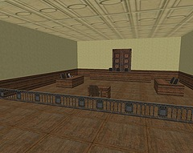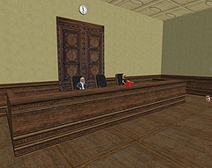
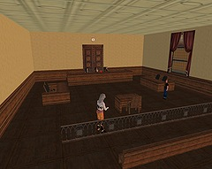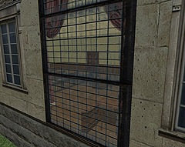
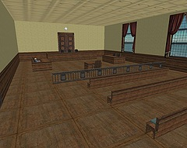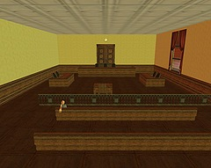
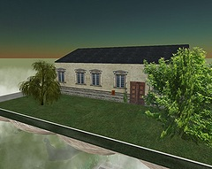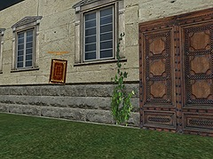
Vorbild ist ein reales Gerichtsgebäude. Besonderen Wert haben wir auf die Atmosphäre gelegt, wie sie in älteren Gerichtssälen typischerweise vorkommt: dunkle Holzvertäfelung, diffuses Licht, hohe Decken, hohe Türen und Fenster, erhöhte Richterbank usw.

Ausstattung
Wir haben den Bau mit einigen Accessoires ausgestattet, die in einer Gerichtsverhandlung vorkommen: Tischmikrofone, Akten, Ordner, Notebook für den Protokollanten usw. Vor dem Gerichtssaal gibt es eine Wartebank für die Zeugen und ein Schild "öffentliche/nichtöffentliche Verhandlung". Dies ist z. B. ein Detail, das durchaus rechtliche Bedeutung hat: Wenn bei einer öffentlichen Gerichtsverhandlungen das Schild auf "nichtöffentlich" steht, wäre das ein Revisionsgrund.
Ferner haben wir für die Avatare die bei Gericht üblichen Roben herstellen lassen. Diese Kleidungsstücke wurden benötigt für die Richterin, die Schöffen, den Urkundsbeamten der Geschäftsstelle sowie die beteiligten Anwälte.

Der zu verhandelnde Fall
Wir haben eine Strafsache verhandelt, weil ein solches Verfahren für Außenstehende leichter nachzuvollziehen und interessanter ist als z. B. eine zivilrechtliche Streitigkeit. Während in Zivilverfahren in der mündlichen Verhandlung oft auf die zuvor gewechselten Schriftsätze Bezug genommen wird, müssen alle relevanten Beweise im Strafverfahren mündlich in das Verfahren eingebracht werden, was es dem Zuschauer erleichtert, dem Verfahren auch ohne Kenntnis der Akten zu folgen. Es sollte um einen alltäglichen Fall gehen, der einen mittleren juristischen Schwierigkeitsgrad aufweist. Wir haben uns daher für einen Verkehrsunfall nach Trunkenheitsfahrt entschieden.
Um den zu verhandelnden Sachverhalt vorzugeben, haben wir den Verkehrsunfall in Second Life inszeniert. Dazu haben wir uns mit mehreren Freiwilligen an einer Straßenkreuzung auf der Teststrecke von "Mercedes Island" getroffen. Das Opfer hat die Straße überquert und wurde von einem herannahenden Bus überfahren. In dem Bus befand sich auch ein Fahrgast, der später als Zeuge geladen werden konnte. Das Geschehen wurde per Screen Capture aufgezeichnet und aufbereitet: http://blip.tv/file/435591/
Angeklagt wurde schließlich ein Vergehen der Straßenverkehrsgefährdung in Tateinheit mit fahrlässiger Körperverletzung und gefährlicher Körperverletzung gemäß §§ 315c Abs. 1 Nr. 2, 223, 229, 224 Abs. 1 Nr. 5, 52 StGB, Anklageschrift siehe http://www.jurawiki.de/MootCourtInSecondLife/AnklageSchrift .

Vorbereitungen und Dokumentation
Bei vielen unserer Projekte nutzen wir das JuraWiki für die Organisation und die Dokumentation. Wikis erlauben die verteilte Arbeit an Dokumenten. Dies kann nicht nur zur kooperativen Erstellung von Informationsseiten genutzt werden, wie dies z.B. bei den wiki-basierten Infomationssystemen der Fall ist (z.B. Wikipedia), sondern auch zur gemeinsamen Entwicklung von Ideen. Die Planung der Veranstaltung wurde auf der Wikiseite MootCourtInSecondLife entwickelt (http://www.jurawiki.de/MootCourtInSecondLife ). Gleichzeitig dient die Wiki-Seite später zur Dokumentation. Parallel dazu wurden auch Weblogs wie LAWgical und Multimediablog sowie das Juristische Internetprojekt Saarbrücken zur Ankündigungen genutzt. Mehrere Personen haben sich aufgrund dieser Ankündigungen beworben, an dem Testlauf mitzuwirken.
Der Testlauf selbst wurde mit Fotos dokumentiert. Zudem wurde ein "Gerichtsprotokoll" geführt, das ebenfalls im JuraWiki abrufbar ist (http://www.jurawiki.de/MootCourtInSecondLife/VerhandlungsProtokoll ). So kann zum einen eine Dokumentation der Verhandlung erfolgen, zum anderen die Erstellung eines Verhandlungsprotokolls eingeübt werden.

Beteiligte Personen
Das Verfahren wurde - der Schwere der angeklagten Tat entsprechend - vor dem Amtsgericht als Schöffengericht verhandelt; eine solche Kammer ist mit einem Berufsrichter und zwei Laienrichtern (Schöffen) besetzt . Daraus ergaben sich folgende zu besetzende Rollen:
- Vorsitzende Richterin
- Schöffin 1
- Schöffin 2
- Urkundsbeamter der Geschäftsstelle

- Staatsanwalt
- Verteidiger
- Nebenklägervertreter

- Angeklagter
- Nebenkläger (Opfer)

- Zeugin 1
- Zeugin 2
- Zeugin 3
Bei dem Testlauf waren die Rollen der Juristen teilweise mit Volljuristen und teilweise mit Referendaren besetzt, die übrigen Rollen mit interessierten juristischen Laien. Die Laien haben ihre Rolle anhand eines Drehbuchs "gespielt", wobei sie relativ grobe Vorgaben hatten, die Improvisation zuließen. Der Staatsanwalt erhielt zur Vorbereitung auf seine Rolle das zuvor aufgezeichnete Unfallvideo. Zudem wurden Sachverständigengutachten u. ä. vorgegeben.
Neben den Mitwirkenden waren noch mehrere Vertreter von Second Life-Medien anwesend, unter anderem vom life4-U (Ein "Fernsehmagazin" aus Second Life) und der Online Zeitschrift "Touch" sowie 36 Zuschauer, die sich aufgrund der Veranstaltungsankündigung zu der öffentlichen Verhandlung eingefunden hatten. Die Zuschauer ermöglichten zum einen die Schaffung einer realistischen Atmosphäre, zum anderen konnte hierdurch die Belastbarkeit des Systems getestet werden.

Zeitrahmen
Der zeitliche Vorlauf für den praktischen Test betrug ungefähr eineinhalb Monate. Nach Beginn der Planungen Ende September 2007, war der "Rohbau" des Gerichts nach ca. einer Woche fertig gestellt. Danach erfolgte die Ankündigung der Veranstaltung und die Suche nach Mitwirkenden. Mitte Oktober 2007 wurde der Verkehrsunfall inszeniert. Danach hatten die Anwälte 2 Wochen Zeit, sich auf die Verhandlung vorzubereiten.
Die Hauptverhandlung fand schließlich am Abend des 4.11.2007 statt und dauerte ca. 2 Stunden.

Aufwand
Der Aufwand für den Testlauf stellt sich im Überblick wie folgt dar:
- Bau des Gerichtssaales und der Accessoires (Roben etc.)
- Rekrutierung der Personen
- Inszenierung des Falles
- Vorbereitung der Verhandlung
- Verhandlung
- abschließende Diskussion mit den Teilnehmern
- Nachbereitung (Dokumentation, Backlinks etc.)

Technik
Second Life erlaubt eine maximale Anzahl von 80 Avataren auf einer Region. Da die Parzelle, auf der sich der Gerichtssaal befindet, nicht die einzige in der Region ist, muss bei der Planung von Veranstaltungen bedacht werden, dass eventuell auf anderen Parzellen befindliche Avatare die Performance des Systems beeinträchtigen können. Eines der Hauptziele des Testlaufs war daher die Erprobung der Performance bei einer größeren Anzahl an Zuschauern. Second Life erwies sich während der zweistündigen Verhandlung als recht stabil und zeigte eine gute Performance. Dies lag zu einem großen Teil daran, dass die Avatare der Teilnehmer während der Verhandlung gesessen haben und dadurch der Rechenaufwand für die Animation der Avatare gering ist. Als sich alle 50 Avatare im Gerichtssaal zur Urteilsverkündung erheben wollten, erfolgte ein Absturz des Servers, wodurch die Verhandlung für ca. 10 Minuten unterbrochen wurde. Ob dieser Absturz eine Folge der gleichzeitigen Animation der zahlreichen Avatare war, ließ sich leider nicht rekonstruieren. Der Betreiber von Second Life, Linden Lab arbeitet allerdings an einer Verbesserung der Performance des Systems, so dass in Zukunft derartige Störungen seltener werden sollten.
Sowohl die Voice-Performance als auch die Tonqualität waren trotz der großen Anzahl der Personen im Voice-Chat sehr gut; ein Voice-Chat mit ca. 50 Teilnehmern in klassischen E-Learning-Umgebungen nur noch schwer zu beherrschen.

Fazit
Die Verhandlung hatte einen sehr realistischen Ablauf. So wurden überraschende Beweisanträge gestellt, die Zeugen machten teilweise inkonsistente Aussagen und ließen sich in Widersprüche verwickeln. Das Gericht hatte schließlich eine Entscheidung im Zweifel für den Angeklagten zu treffen und verurteilte den Angeklagten zu einer Geldstrafe von 80 Tagessätzen zu 160 L$ (der Währung in Second Life) und entzog ihm die Fahrerlaubnis wegen fahrlässiger Trunkenheitsfahrt in Tateinheit mit fahrlässiger Körperverletzung. Für die Wiedererteilung der Fahrerlaubnis wurde eine Sperrfrist von 10 Monaten ausgesprochen. In einer realen Verhandlung wäre ein vergleichbares Urteil zu erwarten gewesen.
Die Teilnehmer - darunter auch zwei Juristen, die bisher Second Life nicht kannten - berichteten, dass sie teilweise das Gefühl hatten, wirklich an einer Gerichtsverhandlung teilzunehmen. Was erstaunt hat war, dass sich die Atmosphäre offensichtlich auch auf die Zuschauer übertragen hat. Ob wohl dies technisch möglich gewesen wäre, hat niemand "dazwischengeredet" oder ist im Saal umher gelaufen. Dies ist ein Indiz für einen starken Immersionseffekt. Der Begriff der Immersion beschreibt den Grad des "Eintauchens" in virtuelle Umgebungen. Durch diesen Effekt kann die Realitätsnähe einer Simulation verstärkt werden. Insofern kann die Simulation in einer virtuellen Umgebung durchaus einem Rollenspiel in einem nicht realitätsnah ausgestatteten realen Raum überlegen sein. Nachteilig ist beim derzeitigen Stand der Technik allerdings, dass Gestik und Mimik in der virtuellen Umgebung verloren gehen. Gerade bei Verhandlungssituationen kann dies wichtig sein, um sein Gegenüber beurteilen zu können. Im Ergebnis überwiegen die Vorteile jedoch die Nachteile.
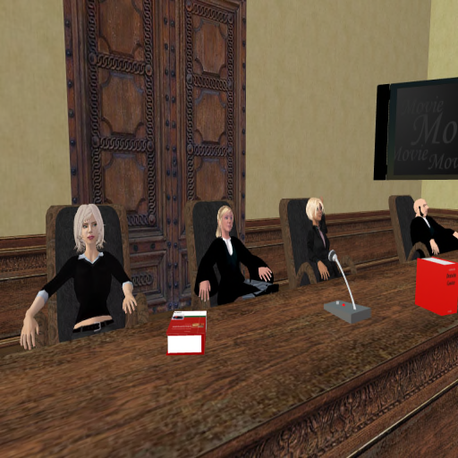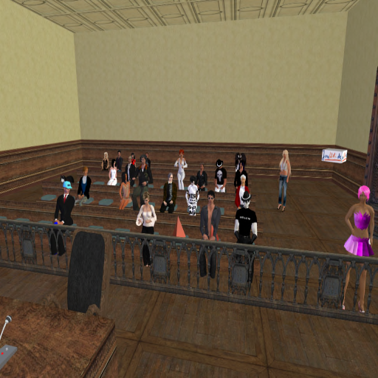
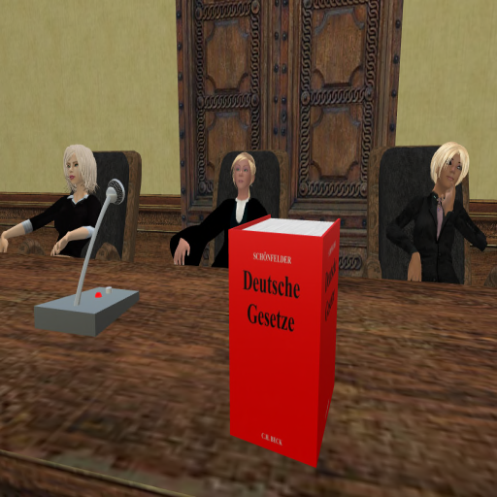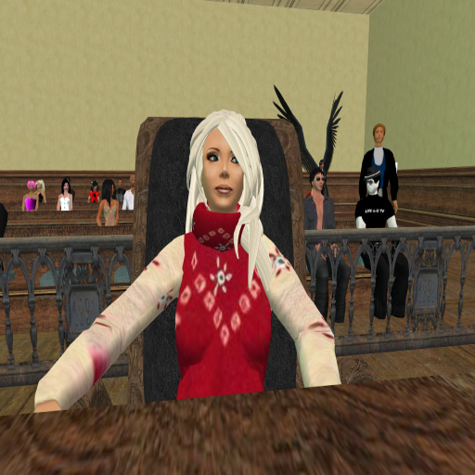
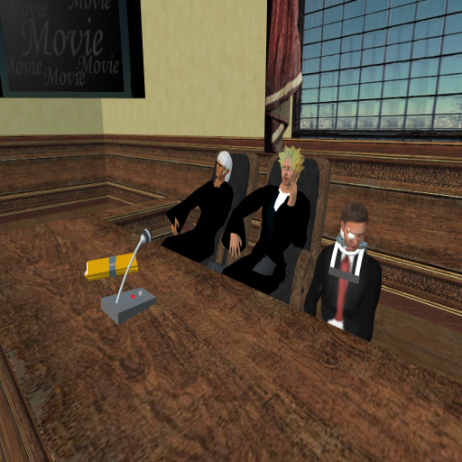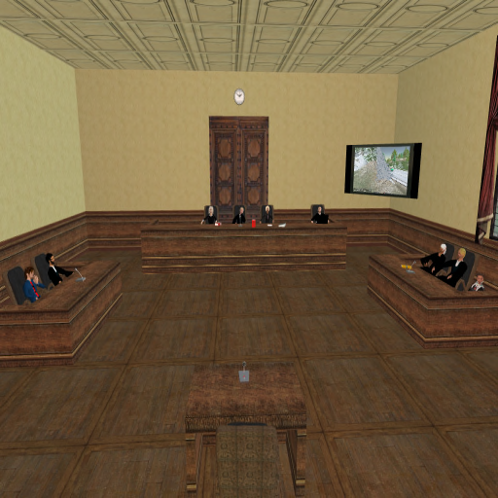

Medienecho
Die Veranstaltung stieß auf großes Interesse. Bis heute haben wir 26 Weblog-Beiträge in 11 verschiedenen Weblogs gezählt (siehe "Backlinks" auf http://www.jurawiki.de/MootCourtInSecondLife ). Außerdem gab es einen ca. 5-minütigen Beitrag (in englischer Sprache) in der Nachrichtensendung Life4U, die in Second Life über Second Life berichtet. Die Sendung ist im Archiv abrufbar: http://www.lifeforyou.tv/archiv.php (Sendung Nr. 37 vom 09.11.07, ca. Minute 8 bis 12:25).
Für den Proof Of Concept konnten wir zudem für die Rollen von Angeklagtem und Geschädigtem in der Second Life-Bildungsszene bekannte Personen gewinnen: Der "Angeklagte" hat bereits ein Buch veröffentlicht ("Martin Nusch, Mit dem Bus durch Second Life"), das "Opfer" ist unser "Vermieter" Bernd Schmitz, der o. g. Dozent an der Rheinischen Fachhochschule in Köln und Betreiber des Deutschen Tutoriums in Second Life. Beide haben die Vorbereitung der Hauptverhandlung mit Blogbeiträgen begleitet, in denen Sie in origineller Weise die jeweiligen Positionen vertreten haben.

Weitere Pläne
Wir beabsichtigen, unser Equipment und unser Know How Interessenten zur Verfügung zu stellen. So gibt es bereits erste Anfragen von Professoren, die mit ihren Studenten einen Moot Court veranstalten dort wollen.
Der Gerichtssaal lässt sich auch anderweitig nutzen. Anfang kommenden Jahres soll in Kooperation mit dem Institut für Rechtsinformatik an der Universität des Saarlandes eine mündliche Prüfung (1. Staatsexamen) stattfinden. Auch dafür eignet sich die etwas offizielle Atmosphäre unseres Gebäudes hervorragend.
Darüber hinaus gibt es Pläne, ein Schiedsgericht zu veranstalten, das dann echte Streitigkeiten (mit Second Life-Bezug) mit für die Beteiligten verbindlicher Wirkung entscheiden könnte. Ein Vorbild hierfür ist das portugiesische e-justice centre (http://www.ejusticecenter.mj.pt/en_default.htm), das bereits echte Schlichtungsverfahren in Second Life anbietet.

